SESSION 2015

SELECTION INTERNATIONALE
ECOLE NORMALE SUPERIEURE

Sujets Discipline secondaire
Biologie

Durée : 1h30

Répondez aux questions suivantes. Les dessins et schémas sont autorisés.
Question 1: qu’est ce qu’une protéine de fusion?
Question 2: Comment utilisent-on les protéines de fusion pour marquer des protéines dans des cellules vivantes?

Figure 1: E. coli et la mesure des échelles spatiales.

Question 3: Utilisez la figure 1 pour justifier l’hypothèse qu’une bactérie comme E. coli à une surface de 6µm² et un volume de 1µm³. Donnez une estimation du poids de la bactérie.
Question 4: Environ 2-3kg de bactéries colonisent notre intestin. Donnez une estimation du nombre total de bactéries dans un intestin. Donner une estimation du nombre total de cellule dans un corps humain et comparez les données.
Question 5: qu’est ce que le cytosquelette et quels sont ses principaux composants?
Question 6: Quels sont les différents rôles du cytosquelette? Structurez votre réponse.
Question 7: Décrire les étapes principales de la synthèse protéique dans les cellules eucaryotes (20 lignes maximum + dessins éventuels)
Question 8: donner la définition du potentiel de repos d’un neurone? Quels sont les principes physico-chimiques sous-jacents et quelle loi permet le calcul du potentiel de repos ?
Question 9: qu’est ce que le potentiel d’action d’un neurone?
Problème

En 2002, Elowitz et al. ont construit un nouveau réseau génétique synthétique décrivant une fonction particulière. Ils ont utilisé un système composé de 3 répresseurs transcriptionnels, qui n’appartiennent initialement à aucun système d’horloge biologique, pour fabriquer un réseau oscillant, appelé repressilateur, chez Escherichia coli. Dans ce réseau, présenté figure 1a, le premier répresseur, LacI de E. coli, inhibe la transcription d’un second gène répresseur, tetR du transposon Tn10 donnant la résistance à la tétracycline, dont le produit inhibe l’expression d’un troisieme gène, cI du phage I. Enfin, CI inhibe l’expression de lacI, complétant ainsi le cercle. Les auteurs ont utilisés un gène rapporteur codant pour une protéine fluorescente (GFP) pour visualiser le comportement du système. Les résultats sont présentés figure 2.

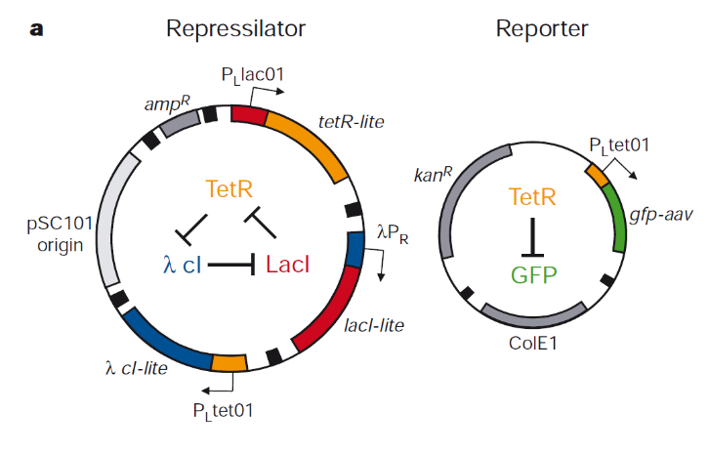
Figure 1a: schema génétique du repressilator
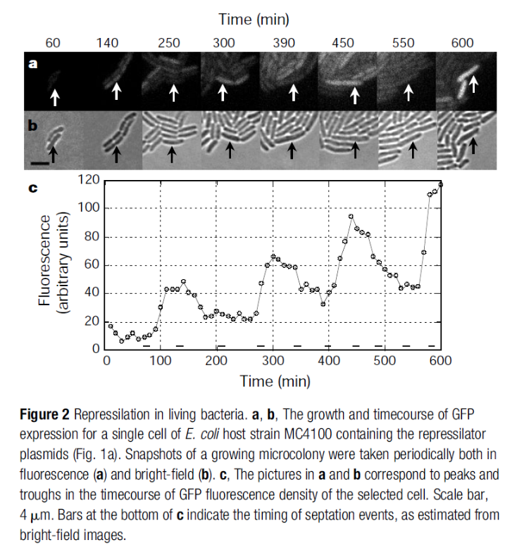

Expliquez le comportement oscillatoire du repressilateur observé sur la figure 2, et proposez un modèle mathématique qui pourrait décrire ce comportement oscillatoire.

